МИНОБРНАУКИ РОССИИ
Борисоглебский филиал федерального государственного бюджетного
образовательного учреждения высшего образования
«Воронежский государственный университет»

Факультет физико-математического и естественно-научного образования
Кафедра истории и социально-гуманитарных наук

Урок разрешаю __________
К уроку допускаю ________

Конспект урока по обществознанию в 9 классе
ГОЛОСОВАНИЕ, ВЫБОРЫ, РЕФЕРЕНДУМ

Учебник: Обществознание. 9 класс : учеб. для общеобразоват. учреждений /
[А.И.Кравченко, Е.А.Певцова]; – 11-е изд. – М.: ООО «Русское слово – учебник», 2011. – 224с.

Выполнила: студентка 1 группы
5 курса Ишкинова Т.Е.

Учитель: Потапова Л.А.
Методист: Комбарова Л.А.

Учебник: Обществознание. 9 класс : учеб. для общеобразоват. учреждений /
[А.И.Кравченко, Е.А.Певцова]; – 11-е изд. – М.: ООО «Русское слово – учебник», 2011. – 224с.
Тип урока: Урок ознакомления с новым материалом
Цель урока: познакомить учащихся с понятием избирательное право, получить представление о демократических выборах и формах участия граждан в выборах.
Задачи урока:
обучающие:
- познакомить учащихся с понятиями «голосование», «активное избирательное право», «пассивное избирательное право», «электорат», «референдум»;
- выяснить, какова сущность активного и пассивного избирательного права;
- выяснить роль референдума в политической жизни;
развивающие:
- развивать навыки коммуникативной речи;
воспитательные:
- воспитывать познавательный интерес учащихся;
- воспитывать активную гражданскую позицию.
Этапы урока:
- Организационный момент (2 мин.)
- Актуализация знаний (5 мин.)
- Формирование новых знаний и умений (20 мин.)
- Применение новых знаний и умений (10мин.)
- Подведение итогов (2 мин.)
- Домашнее задание (1 мин).
Ход урока
Этапы урока | Деятельность учителя | Деятельность учащихся
1. Организационный момент. | Приветствие, проверка подготовленности к учебному занятию, организация внимания детей. | Включаются в деловой ритм урока.
2. Актуализация знаний. | Прежде чем приступить к изучению новой темы, давайте вспомним ранее изученный нами материал, который напрямую будет связан с материалом сегодняшнего урока.  (слайд 1) Устный фронтальный опрос:  1. Что такое гражданское общество?  2. Что такое гражданство и как оно выражается на практике?  3. В чём отличие правового государства от не правового? | Ответы учащихся:  1. Гражданское общество – это общество свободных, суверенных личностей, наделённых самыми широкими гражданскими и политическими правами, активно участвующих в управлении государством, свободно выражающих свои мысли, беспрепятственно удовлетворяющих разнообразные потребности, создающих любые организации в партии, нацеленные на защиту интересов этих личностей.  2. Гражданство – постоянная политико-правовая связь лица и государства, которая выражается в их взаимных правах и обязанностях. Суть гражданства состоит не только в признании конституции данной страны, но и в возможности участвовать в избрании его главы и высших органов управления.  3. В основе правового государства лежит стремление оградить человека от государственного террора, насилия над совестью, гарантировать индивидуальную свободу и права личности. Оно призвано защищать свободу, безопасность и достоинство личности. В не правовом (тоталитарном) государстве личность и гражданские свободы подавляются, политические права человека не соблюдаются, закон устанавливается произвольно в угоду правящему классу или правителю.
3. Формирование новых знаний и умений. | -(слайд 2) Итак, тема урока «Голосование, выборы, референдум».  - Как вы думаете, каким образом любой гражданин России может принять участие в политической жизни своей страны?  - Ещё в Древнем Риме все жители делились на граждан и не граждан. Вспомните, какие права были у граждан?  - В современных демократических государствах граждане имеют право на участие в управлении государством.  Контроль за формированием и деятельностью законодательных, исполнительных органов власти, органов местного самоуправления гражданам позволяет осуществлять участие в выборах или голосование.  Выборы – арена для политической борьбы. Для того чтобы эта борьба не принесла вред обществу, ее ограничили определенными рамками, которые установлены законами, содержащими нормы избирательного права.  (слайд 3) Итак, избирательное право – это совокупность правовых норм, устанавливающих принципы и порядок проведения выборов.  (слайд 3) Существует два вида избирательного права: активное избирательное право и пассивное избирательное право.  Активное избирательное право – право граждан участвовать в выборах главы государства и представительных органов власти.  Пассивное избирательное право – право гражданина быть избранным в представительные органы государства.  Президентом Российской Федерации может быть избран гражданин Российской Федерации не моложе 35 лет, постоянно проживающий в Российской Федерации не менее 10 лет.  (слайд 4, 5) Граждане Российской Федерации участвуют в выборах на основе всеобщего, равного и прямого избирательного права при тайном голосовании.  - Участие в выборах является проявлением социальной ответственности, совести, политической зрелости каждого гражданина. Право избирать и быть избранным зафиксировано в Конституции РФ.  (слайд 6) Процедура голосования включает следующие основные элементы:  - регистрация в списке избирателей по месту жительства;  - тайное голосование в специальной кабине;  - использование одинакового для всех избирательных округов списка кандидатов;  - присутствие на выборах сторонних наблюдателей, контролирующих правильность процедуры голосования;  - подсчёт бюллетеней специально созданной комиссией;  - официальное опубликование результатов голосования.  Активность избирателей определяется процентной долей числа пришедших голосовать от их общего количества. Она зависит от разных обстоятельств:  - насколько важными считают выборы граждане;  - партии, сторонником которой является избиратель;  - личных характеристик избирателя, его пола, возраста и статуса.  (слайд 7) Круг избирателей, голосующих за какую-либо политическую партию на парламентских, президентских или муниципальных выборах, называется электоратом.  Партии борются вначале за создание своего электората, затем за его расширение и удержание. Каждый электорат имеет свою специфику.  Выборы могут проходить в один и два тура. Если из нескольких кандидатов ни один не набирает больше половины голосов, то организуется второй тур, где победитель определяется простым большинством голосов.  Государственное устройство и политическую жизнь в обществе во многом определяет тот способ, каким население выражает свою волю по ключевым вопросам. Одним из них является референдум.  (слайд 7) Референдум – форма принятия законов или решение наиболее важных вопросов государственной жизни путем всеобщего голосования. Одна из форм непосредственной демократии.  - Референдум – дело достаточно сложное и дорогостоящее, но с его помощью народ способен непосредственно выразить свою волю, стать творцом законов. | Запись в тетради – «Голосование, выборы, референдум».  Ответы учащихся:  - Граждане могут участвовать в собраниях и митингах.  - Агитировать за ту или иную политическую партию.  - Обращаться в парламент, местные законодательные органы с предложениями и проектами.  - Работать в качестве партийного деятеля.  - Организовывать и принимать участие в политических и общественных движениях.  - Право голосовать.  Запись определения в тетрадь.  Избирательное право – это совокупность правовых норм, устанавливающих принципы и порядок проведения выборов.  Запись схемы в тетрадь.  Учащиеся записывают в тетрадь принципы участия граждан в выборах.  Учащиеся записывают в тетрадь определение понятия «электорат».  Учащиеся записывают определение понятия «референдум» в тетрадь.
4. Применение новых знаний и умений. | Итак, давайте на практике мы с вами рассмотрим и применим все понятия и знания, которые мы получили в первой части урока. Работаем в группах (приложение 1). | Учащиеся работают в группах.
5. Подведение итогов. | Подведем итоги.  1) Что, по вашему мнению, мешает россиянам активно участвовать в выборах?  2) Чем различаются активное и пассивное избирательные права?  3) Дайте определение понятиям «электорат» и «референдум».  Выставление оценок учащимся за работу на уроке.  - Спасибо за работу на уроке! | 1) Учащиеся предлагают свои варианты ответов.  2) Активное избирательное право – право избирать в органы власти. Пассивное избирательное право – право быть избранным в органы власти.  3) Круг избирателей, голосующих за какую-либо политическую партию на парламентских, президентских или муниципальных выборах, называется электоратом.  Референдум – форма принятия законов или решение наиболее важных вопросов государственной жизни путем всеобщего голосования.
6. Домашнее задание. | § 7, написать эссе на одну из предложенных тем (приложение 2). | § 7, написать эссе на одну из предложенных тем (приложение 2).

Эскизы слайдов презентации
Слайд 1 Слайд 2 Слайд 3
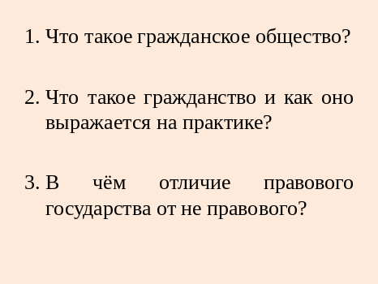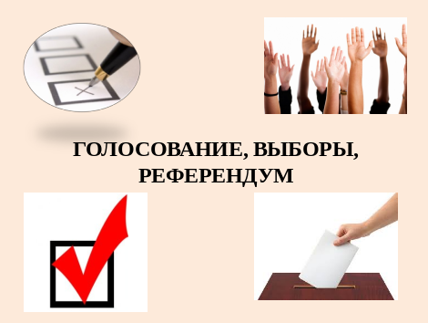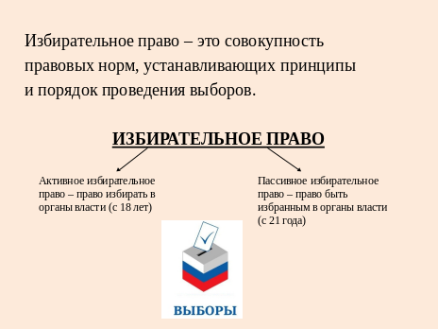

Слайд 4 Слайд 5 Слайд 6
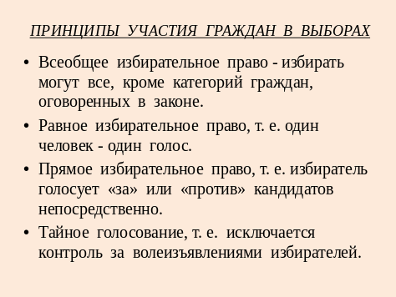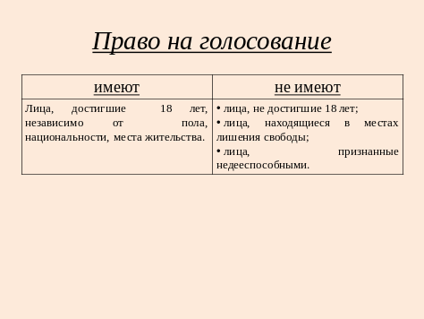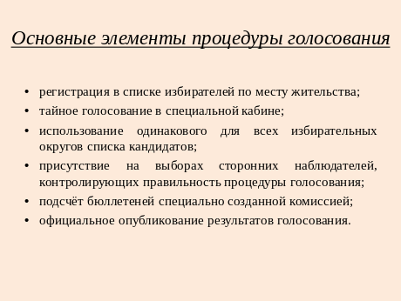

Слайд 7
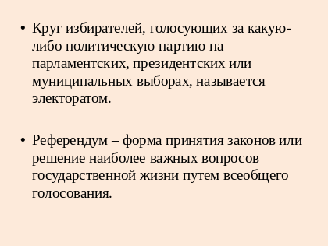

Приложение 1
Работа в группах.

Группа №1: «Политический лидер».
  - Составьте список качеств, которыми должен обладать кандидат, чтобы завоевать голоса избирателей во время предвыборной кампании.
  - Какие ограничения должны быть установлены для кандидатов в органы власти (возраст, профессия, образование, другие требования)?
4. Какую информацию о кандидатах должны знать избиратели?

Группы № 2 и 3: разработка закона о выборах президента. Учащимся предлагается сформулировать ответы на следующие вопросы:
    - кто и как имеет право выдвигаться в качестве кандидата в президенты;
    - когда будут выборы;
    - кто будет включен в список избирателей;
    - будут ли выборы равные, прямые и тайные;
    - как создать избирательную комиссию, сколько человек войдет в нее, каковы будут ее полномочия;
    - сколько избирателей должны принять участие в голосовании, чтобы выборы считались состоявшимися;
    - кто будет признан победителем выборов (получивший относительное или абсолютное большинство); если абсолютный победитель не будет выявлен, будет ли проводиться второй тур?

Группа №4: создает рекламу «Все на выборы», которая должна быть убедительной для обывателей, игнорирующих выборный процесс.

Приложение 2

Темы эссе.
- Если бы вас избрали президентом России, какие социальные проблемы молодежи вы решили бы в первую очередь?
- Зачем нужны выборы?
- Как вы думаете, почему падает активность избирателей на выборах? Какими могут быть последствия этого явления для личности, общества, государства?

